太白县档案馆（局）2018年部门综合预算说明

一、部门主要职责
贯彻执行《中华人民共和国档案法》及其《实施办法》，负责全县档案事业的统筹规划和宏观管理，制定各项规章制度，监督、指导、协调全县档案业务工作，制订档案工作标准化并组织实施、培训、接收、征集、整理、保管档案、档案鉴定、销毁的指导、监督工作，档案史料的编辑研究工作，指导全县档案信息资源开发利用和服务工作，档案信息网络建设，向社会提供档案服务。研究、编撰地方党史专著，编辑出版重要党史书刊。地方志承担县地方志编纂。
二、2018年年度部门工作任务
2018年，我局将继续不懈努力，创新工作思路，增强宗旨意识，加强团结协作，紧紧围绕建设四县奋斗目标，努力践行党的群众路线教育实践活动宗旨及要求，加快推进全县档案史志工作健康快速发展。主要抓好以下12项重点工作。
1.做好综合档案馆建设后期工作，维修旧馆1050平方米
2．确保质量，努力做好《党史一、二卷本》出版印刷工作。
3. 2018年初打算以县委、县政府名义召开一次全县档案工作表彰推进会。
4、加强数字档案馆建设和7个部门档案室的创建工作。
5.完成市局下达的档案工作任务。
6.完成镇、部门、村陕西省档案目标管理认证5个。
7. 创新工作，做好申报宝鸡市爱国教育基地各项工作，争取授牌。
8．做好《宝鸡年鉴·太白县（2017）》编纂和太白县2017年《太白县综合大事记》工作。
9．围绕重点，做好涉民档案工作，为广大老百姓做好事、干实事，真正发挥档案的自身价值。
10．继续加大对档案目标管理认证、七大民生、重点建设项目、非公企业档案的指导、监督和检查力度，提高太白县整体档案管理水平。
11．搜集、整理、征编一批改革开放时期党史专题资料，为党史三卷本打好基础。
12.做好六家村精准扶贫工作。
三、部门预算单位构成
从预算单位构成看，本部门的部门预算包括部门本级（机关）预算和太白县地方志办公室、太白县党史研究室预算，属于三合一，合署办公，不属于二级单位。
四、部门人员情况说明
我馆（局）人员编制12名，其中：领导职数4人，一般干部8名，我单位编制12人，实有10人。

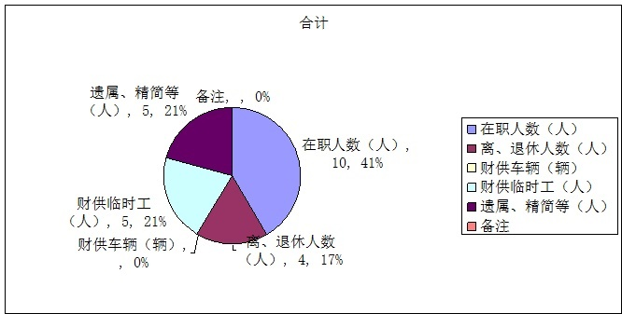

五、部门国有资产占有使用及资产配置情况说明
太白县档案局固定资产总计92.17万元，其中：房屋及构筑物60万元、通用设备25.54万元、专用设备、专用设备4.2万元、图书、家具2.42万元。2018年部门预算未安排购置车辆；安排购置单价20万元以上的设备0台（套）。
六、部门预算绩效目标说明
2018年本部门无专项业务经费，故不涉及预算绩效目标。
七、2018年部门预算收支说明
（一）收支预算总体情况 。
2018年，根据财政供养人员和公用支出定额标准，编制了部门综合预算，财政预算拨款为1544499.00 元，较上年增长0.01% ，全部为一般公共预算拨款预算，主要原因是机关事业单位基本养老保险制度改革及正常调资职务变动晋升人员经费增长。
2018年，财政预算支出为1544499.00元，全部为一般预算拨款支出，较上年增长0. 98%，原因同上。
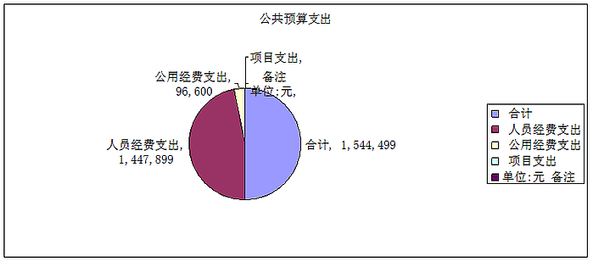

（二）财政拨款收支情况
2018年县档案局财政拨款收支1544499.00元，较上年增长0.98%，增长原因同上。
（三）公共预算拨款支出明细情况。
1. 一般公共预算当年拨款规模变化情况
2018年我局一般公共预算拨款1544499元，较上年增加0.98%，增长原因同上。
2.支出按功能分类的明细情况
（1）行政运行（2012601）1326399元，较上年增加 2%，原因是因为行政与参公事业单位人员工资正常晋档。
（2）机关事业单位基本养老保险缴费支出（2080505）140700元。较上年减少14%，由于人员退休保险未理顺等原因。
（3）机关事业单位职业年金缴费支出（2080506）56280元。较上年减少14.2%，由于人员退休保险未理顺等原因
（4）农林水支出行政运行（扶贫）（2130599）21120元。原因为2018年驻村工作队生活补助纳入预算。
3.支出按经济分类的明细情况
2018年县档案局支出预算为1544499元，其中人员经费支出1447899元，较上年增加1.9%，原因是机关事业单位基本养老保险调整缴费比例引起人员缴费增加。
工资福利支出1333839元，较上年增长1.9%，；
对个人和家庭补助支出114060元，较上年增加0.09 %；
公用经费支出96600元，较上年减少10.5%。
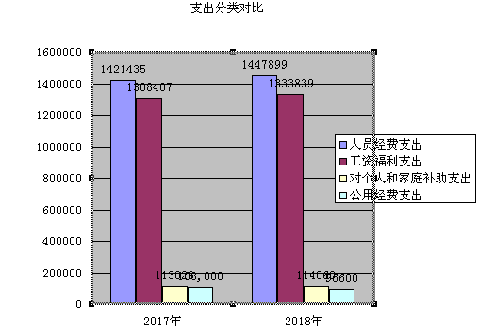

（四）政府性基金预算支出情况
2018年本部门没有使用政府性基金预算拨款安排的支出，并已公开空表。
(五）国有资本经营预算拨款收支情况
本部门无国有资本经营预算拨款收支。
（六）部门“三公”经费等预算情况。
2018年“三公”经费预算9000.00元，与上年持平。公务接待费3000.00元，由于近一年来省市加强数字档案馆建设、新农村示范县创建检查较多，因此本年“三公”经费预算没有压缩与上年持平。公车购置0元，与上年持平，主要原因是车辆运行实行定额预算及公务用车制度改革本年未安排车辆购置预算。
（七）机关运行经费安排情况
今年原因是我局在抓好档案管理工作的基础上，为了进一步巩固省级档案示范县创建成果，需继续加大投入力度，积极开展各类创建活动，加大软硬件建设力度，促进和谐稳定发展的局面。2018年度机关运行经费比去年减少11400元，资金减少原因是工作人员调出2人。
(八)政府采购情况
2018年本部门政府采购预算共30000元,其中政府采购货物类预算10000元,政府采购服务类预算 10000元,政府采购工程类预算10000元。
八、专业名词解释
（一）“三公”经费：是指用财政拨款安排的因公出国（境）费、公务用车购置及运行费和公务接待费。其中，因公出国（境）费反映单位公务出国（境）的国际旅费、国外城市间交通费、住宿费、伙食费、培训费、公杂费等支出；公务用车购置及运行费反映单位公务用车车辆购置支出（含车辆购置税）及租用费、燃料费、维修费、过路过桥费、保险费、安全奖励费用等支出；公务接待费反映单位按规定开支的各类公务接待支出。
（二）机关运行经费：为保障行政单位（包括参照公务员法管理的事业单位）运行用于购买货物和服务的各项公用经费，包括办公及印刷费、邮电费、差旅费、会议费、福利费、日常维修费、专用材料及办公用房水电费、办公用房取暖费、办公用房物业管理费、公务用车运行维护费以及其他费用。

